Муниципальное автономное общеобразовательное учреждение
«Средняя общеобразовательная школа №1 с
углубленным изучением отдельных предметов»
города Губкина Белгородской области

ИННОВАЦИОННЫЙ ПЕДАГОГИЧЕСКИЙ ПРОЕКТ

«Ориентир в мире профессий»

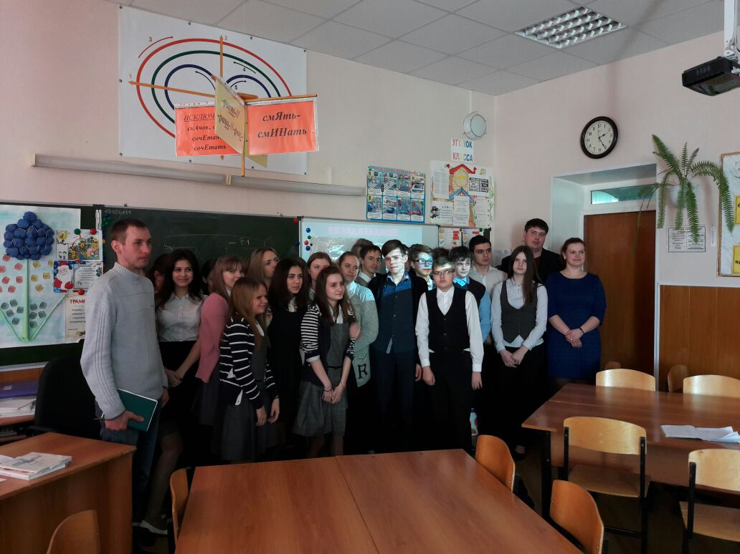

Руководители проекта:
Сергеева Татьяна Георгиевна,
Никулина Татьяна Александровна

Губкин , 2017 год

БЛИЖАЙШАЯ ПЕРСПЕКТИВА

В мероприятиях проекта примут участие не менее 300 человек (обучающиеся школы, их родители, педагоги)
- Вовлечение участников проекта в совместную деятельность будет способствовать оказанию помощи учащимся школы в целенаправленном и осознанном выборе профессий;
- Повышение информированности учащихся о топ – профессиях родного города;
- Популяризация и повышение престижа профессий, востребованных на рынке труда Белгородской области;
- Расширение социального партнерства с организациями, заинтересованными в профессиональной подготовке подрастающего поколения.

ЦЕЛЬ И РЕЗУЛЬТАТ ПРОЕКТА

Цель проекта: | Вовлечение участников проекта в совместную деятельность будет способствовать оказанию помощи учащимся школы в целенаправленном и осознанном выборе профессий;  Обеспечение прав молодёжи на профессиональное самоопределение.
Способ достижения цели: | Организация и проведение мероприятий: проф – тренингов, акций, ярмарок профессий, встреч со специалистами предприятий и семейными династиями, проф – экскурсий, мастер-классов, обучающих проф – игр, флеш – мобов с учениками, родителями, педагогами.
Результат проекта: | Создание условий для социально – профессионального самоопределения обучающихся; повышение престижа горных профессий.
Требования к результату: | Поддержка связей общеобразовательного учреждения с социальными партнерами, влияющими на самоопределение выпускников школы;  в мероприятиях приняли участие обучающиеся школы их родители, педагоги; организовано и проведено 4 обзорных и тематических профориентационных экскурсий с целью ознакомления с работой предприятий, условиями труда, технологическим процессом; 2 игры «Брейн – ринг» «История ООО комбинат КМАруда»; профориентационные недели «Твой первый шаг в будущее» и деловая игра «Из школы в жизнь»; интерактивная выставка – презентация «Карьерный топ: 10 профессий для эффективного будущего Белгородской области» и создание банка методических материалов «Справочное бюро» (по страницам истории профессий); музыкальный калейдоскоп «Профессия в песнях»; встречи со специалистами «Центра занятости» «Как правильно выбрать профессию», с представителями ВУЗов и ССУЗов Белгородской области; аукцион знаний «Все профессии важны! Все профессии нужны?».
Пользователи результата проекта: | Обучающиеся 5-11 классов школы, родители, педагоги.

ОСНОВНЫЕ БЛОКИ РАБОТ ПРОЕКТА
№ | Наименование | Начало | Окончание | Ответственные исполнители
1. | Когнитивный (информирование о мире профессий, состоянии рынка труда, содержании той или иной трудовой деятельности, о профессиональных образовательных программах и учреждениях) | Декабрь 2017 | Январь 2017 | Сергеева Т.Г.,  Никулина Т.А.,  руководители проекта
1.1 | Разработка анкеты для проведения анкетирования родителей и обучающихся 5-11 классов по вопросу их осведомлённости куда пойти учиться | Январь 2017 | Январь 2017 | Петрова И.П.,  Педагог-психолог
1.2 | Анкета «Состояние рынка труда Белгородской области». | Январь 2017 | Январь 2018 | Петрова И.П.,  Педагог – психолог
2. | Практический | Февраль 2017 | Январь 2018 | Сергеева Т.Г.,  Никулина Т.А.,  руководители проекта
2.1 | Проведение обзорных и тематических профориентационных экскурсий с целью ознакомления с работой предприятий, условиями труда, технологическим процессом. | Январь 2017  1 раз в четверть по графику ООО комбинат КМАруда | Январь 2018 | Классные руководители  5-11 классов
2.2 | Флеш – моб «Профессии нового поколения» | Февраль 2017 | Февраль 2017 | Булыгина Т.В.  Аршинова Ж.В.,  классные руководители 7-х классов
2.3 | Игра «Брейн – ринг» «История ООО комбинат КМАруда» | Октябрь 2017 | Октябрь 2017 | Булыгина Т.В.  Аршинова Ж.В.,  классные руководители
2.4 | Профориентационная неделя «Твой первый шаг в будущее» | Февраль 2017 | Ноябрь 2017 | Дронова И.В.,  Ветрова А.В.,  классные руководители
2.5 | Интерактивная выставка-презентация «Карьерный топ: 10 профессий для эффективного будущего Белгородской области» | Март 2017 | Март 2017 | Классные руководители 9,11-х классов
2.6 | Встреча с семейными династиями (сбор материала) «Семья+профессия» | Март 2017 | Апрель 2017 | Классные руководители  5-11-х классов
2.7 | Деловая игр «Из школы в жизнь» | Апрель 2017 | Май 2017 | Классный руководитель 10 класса
2.8 | Музыкальный калейдоскоп «Профессия в песнях». | Апрель 2017 | Май 2017 | Цыпкина Н.А.,  учитель музыки
2.9 | Выставка и создание банка методических материалов «Справочное бюро» (по страницам истории профессий) | Февраль 2017 | Январь 2018 | Карабут С.П.,  библиотекарь школы
3.0 | Встречи со специалистами  «Центра занятости» «Как правильно выбрать профессию» | Март 2017 | Май 2017 | Сергеева Т.Г.,  Никулина Т.А.,  руководители проекта
3.1 | Встречи с представителями ВУЗов и ССУЗов Белгородской области | Сентябрь 2017 | Январь 2018 | Сергеева Т.Г.,  Никулина Т.А.,  руководители проекта
3.2 | Оформление в классных кабинетах папки-досье: «Учебные заведения Белгородской области» | Сентябрь 2017 | Октябрь 2017 | Классные руководители 5-11-х классов
3.3 | Аукцион знаний «Все профессии важны! Все профессии нужны?» | Октябрь 2017 | Ноябрь 2017 | Классные руководители 10,11-х классов

ОСНОВНЫЕ БЛОКИ РАБОТ ПРОЕКТА
№ | Наименование | Начало | Окончание | 2016 |  | 2017 год |  |  |  |  |  |  |  |  |  |  |  | 2018 год
 |  |  |  | 11 | 12 | 01 | 02 | 03 | 04 | 05 | 06 | 07 | 08 | 09 | 10 | 11 | 12 | 01 | 02 | 03 | 04 | 05
1. | Когнитивный (информирование о мире профессий, состоянии рынка труда, содержании той или иной трудовой деятельности, о профессиональных образовательных программах и учреждениях) Подготовительный | Декабрь 2017 | Январь 2017
1.1 | Разработка анкеты для проведения анкетирования родителей и обучающихся 5-11 классов по вопросу их осведомлённости куда пойти учиться | Январь 2017 | Январь 2017
1.2 | Анкета «Состояние рынка труда Белгородской области». | Январь 2017 | Январь 2018
2. | Практический | Февраль 2017 | Январь 2018
2.1 | Проведение обзорных и тематических профориентационных экскурсий с целью ознакомления с работой предприятий, условиями труда, технологическим процессом. | Январь 2017  1 раз в четверть по графику ООО комбинат КМАруда | Январь 2018
2.2 | Флеш – моб «Профессии нового поколения» | Февраль 2017 | Февраль 2017
2.3 | Игра «Брейн – ринг» «История ООО комбинат КМАруда» | Октябрь 2017 | Октябрь 2017
2.4 | Профориентационная неделя «Твой первый шаг в будущее» | Февраль 2017 | Ноябрь 2017
2.5 | Интерактивная выставка-презентация «Карьерный топ: 10 профессий для эффективного будущего Белгородской области» | Март 2017 | Март 2017
2.6 | Встреча с семейными династиями (сбор материала) «Семья+профессия» | Март 2017 | Апрель 2017
2.7 | Деловая игр «Из школы в жизнь» | Апрель 2017 | Май 2017
2.8 | Музыкальный калейдоскоп «Профессия в песнях». | Апрель 2017 | Май 2017
2.9 | Выставка и создание банка методических материалов «Справочное бюро» (по страницам истории профессий) | Февраль 2017 | Январь 2018
3.0 | Встречи со специалистами  «Центра занятости» «Как правильно выбрать профессию» | Март 2017 | Май 2017
3.1 | Встречи с представителями ВУЗов и ССУЗов Белгородской области | Сентябрь 2017 | Январь 2018
3.2 | Оформление в классных кабинетах папки-досье: «Учебные заведения Белгородской области» | Сентябрь 2017 | Октябрь 2017
3.3 | Аукцион знаний «Все профессии важны! Все профессии нужны?» | Октябрь 2017 | Ноябрь 2017

БЮДЖЕТ ПРОЕКТА
№ | Наименование | Бюджет проекта, руб.
 | Канцтовары | 5рублей

300 чел. х 5 руб. = 1500 руб. – затраты на реализацию проекта

КОМАНДА ПРОЕКТА
№ | ФИО | Должность и основное место работы | Выполняемые в проекте работы
1. | Колесникова Галина Ивановна | Директор МАОУ «СОШ №1 с УИОП» | Куратор проекта
 | Багликова Елена Михайловна | Заместитель директора | Администратор проекта
 | Сергеева Татьяна Георгиевна | Учитель английского языка | Руководитель проекта
 | Никулина Татьяна Александровна | Учитель английского языка | Руководитель проекта
 | Классные руководители 5-11 классов |  | Ответственные за выполнение мероприятий проекта
 | Обучающиеся 5-11 классов |  | Участники мероприятий

Контактные данные:

Руководители проекта:
Сергеева Татьяна Георгиевна,
Никулина Татьяна Александровна
тел.: (47241) 7-60-82
Администратор проекта:
Багликова Елена Михайловна
тел.: (47241) 7-60-82
e-mail:shkoola__1@mail.ru

